LA SALINA RESERVE

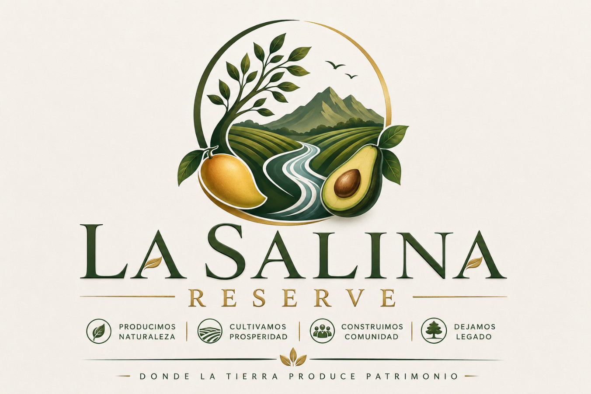

LA SALINA RESERVE
"Donde la tierra produce patrimonio"
Reserva Agroforestal · Comunidad Privada · Inversión Productiva
El Cerrito, Valle del Cauca, Colombia / junio /2026

LA SALINA RESERVE
Es una inversión donde no solo recibes reportes y resultados financieros, sino donde puedes caminar la tierra, sembrar un árbol, observar su crecimiento, participar en la cosecha y ver cómo tu patrimonio toma forma ante tus propios ojos , La Salina Reserve nace como un modelo innovador que integra agricultura premium, conservación ambiental, experiencias exclusivas y construcción de patrimonio dentro de un mismo ecosistema de valor ,sobre un activo de 76 hectáreas con recursos naturales excepcionales, iniciaremos la primera fase de desarrollo con la siembra de 20 hectáreas productivas, acompañadas por la construcción de un Chalet Restaurante y un Hotel de Experiencias diseñado para convertirse en el punto de encuentro de nuestra comunidad de inversionistas.
Iniciamos este proyecto con 100 inversionistas fundadores para formar parte de esta visión desde el inicio, cada participación otorgará una acción dentro del proyecto y una membresía exclusiva que permitirá a sus miembros acceder al ecosistema completo de La Salina Reserve, disfrutando de beneficios, experiencias y espacios diseñados para fortalecer el sentido de pertenencia y comunidad, nuestros inversionistas podrán participar activamente en cada etapa del proyecto:
• Jornadas de siembra y conservación.
• Seguimiento al crecimiento y desarrollo de los cultivos.
• Experiencias de cosecha.
• Acceso al Chalet Restaurante y Hotel.
• Encuentros exclusivos de miembros.
• Reportes periódicos y seguimiento transparente de la gestión.
• Participación en eventos, actividades y programas especiales.
La Salina Reserve busca transformar la manera en que las personas invierten en la tierra, convirtiendo cada participación en una experiencia tangible, cercana y verificable , aquí los inversionistas no son simples observadores; son parte de la construcción del proyecto, veedores de su evolución y protagonistas de un modelo que combina patrimonio, naturaleza y crecimiento sostenible , nuestro propósito es construir una comunidad sólida de personas que compartan una visión de largo plazo y que, a medida que el proyecto crezca, quieran seguir participando en las futuras etapas de expansión , porque las mejores inversiones no solo generan rentabilidad , también generan pertenencia, confianza y legado , bienvenidos a La Salina Reserve.

RESUMEN EJECUTIVO
LA SALINA RESERVE es una reserva agroforestal privada diseñada para combinar producción agrícola sostenible, conservación ambiental y construcción de patrimonio.

El proyecto nace sobre una propiedad estratégica de 76 hectáreas ubicada en El Cerrito, Valle del Cauca, con acceso directo por carretera, recursos hídricos propios y condiciones excepcionales para el desarrollo agrícola.

La Salina Reserve, es un proyecto agroambiental de alto impacto que integra la producción de mango y aguacate premium, la conservación de ecosistemas y la generación de capital natural en un modelo sostenible y rentable. Concebido como una reserva productiva, el proyecto busca transformar la tierra en un activo estratégico capaz de generar valor económico, ambiental y social a largo plazo.
A través de prácticas de agricultura regenerativa, restauración ecológica y captura de carbono, La Salina Reserve se posiciona como una oportunidad única para inversionistas que buscan participar en mercados sostenibles, proteger el patrimonio natural y contribuir al desarrollo de las comunidades rurales.
Cultivamos mango y aguacate de excelencia, restauramos la naturaleza y generamos valor sostenible para el planeta y el medio ambiente, las comunidades y los inversionistas.
Nuestro objetivo es construir una comunidad exclusiva de inversionistas que participe en la creación de un activo productivo de largo plazo.
- Terreno propio de 76 hectáreas.
- Agua natural.
- Acceso por carretera.
- Conservación ambiental.
- Administración profesional.
- Monto por inversionista
- Numero de aboles disponibles
- Proyección financiera a 10 años.
- porcentajes de utilidad.

NUESTRA VISIÓN
Construir una de las reservas agroforestales privadas más reconocidas de Colombia, un lugar donde naturaleza, producción, patrimonio y comunidad convivan en armonía, no buscamos únicamente producir fruta, buscamos construir futuro y un legado.

Visión Corporativa
Convertir a La Salina Reserve en un referente latinoamericano de desarrollo agroambiental sostenible, integrando producción agrícola premium, conservación de ecosistemas, captura de carbono e innovación social, para generar valor económico, ambiental y humano para las generaciones presentes y futuras.

Versión Premium para Inversionistas
Ser una de las reservas agroecológicas más reconocidas de América Latina, demostrando que la conservación de la naturaleza, la producción sostenible y la inversión responsable pueden coexistir para crear riqueza duradera, restaurar ecosistemas y transformar comunidades.

Visión Institucional de Alto Impacto
Construir un legado de prosperidad sostenible donde la tierra, la biodiversidad y las personas crezcan juntas, posicionando a La Salina Reserve como un modelo internacional de capital natural, agricultura regenerativa y desarrollo territorial, cultivando riqueza. Conservando el futuro y así ser un referente internacional en la integración de agricultura regenerativa, conservación ambiental y capital natural, creando un modelo sostenible que genere prosperidad económica, restaure ecosistemas y deje un legado positivo para las futuras generaciones.

LOS PROBLEMAS DE MODELOS AGRICOLAS CONVENCIONALES

1. Degradación de los Ecosistemas y Pérdida de Biodiversidad
La expansión de actividades productivas tradicionales ha generado pérdida de cobertura vegetal, erosión de suelos y disminución de la biodiversidad. Muchas tierras rurales poseen un enorme potencial productivo y ambiental que no está siendo aprovechado de manera sostenible.

2. Baja Rentabilidad de los Modelos Agrícolas Convencionales
Los sistemas agrícolas tradicionales suelen depender de un único cultivo y están expuestos a la volatilidad de precios, el cambio climático y el incremento de costos de producción, reduciendo la estabilidad financiera de los productores e inversionistas.

3. Creciente Demanda de Inversiones Sostenibles
Existe una demanda global creciente por activos que combinen rentabilidad con impacto ambiental y social. Sin embargo, la oferta de proyectos estructurados que integren producción agrícola, conservación y captura de carbono sigue siendo limitada.

4. Cambio Climático y Necesidad de Captura de Carbono
Empresas, gobiernos e inversionistas buscan mecanismos efectivos para reducir y compensar emisiones de gases de efecto invernadero. La restauración de paisajes productivos representa una oportunidad concreta para generar beneficios ambientales medibles.

5. Falta de Oportunidades Económicas en Zonas Rurales
Muchas comunidades rurales enfrentan limitadas oportunidades de empleo y desarrollo económico. La implementación de modelos agroambientales sostenibles puede contribuir a fortalecer el tejido social y mejorar la calidad de vida local.

NUESTRA SOLUCIÓN
La Salina Reserve propone un modelo innovador de desarrollo agroambiental que transforma los desafíos del cambio climático, la degradación de los ecosistemas y la baja rentabilidad de los modelos agrícolas tradicionales en oportunidades de crecimiento sostenible y generación de valor , el proyecto integra la producción de mango premium, la restauración ecológica, la captura de carbono y el fortalecimiento de las comunidades rurales dentro de una misma estrategia, creando un activo de largo plazo con beneficios económicos, ambientales y sociales medibles.

Agricultura Regenerativa y Producción Premium Implementamos sistemas de cultivo sostenibles que mejoran la salud del suelo, optimizan el uso del agua y aumentan la productividad agrícola, garantizando una producción de mango de alta calidad con acceso a mercados nacionales e internacionales.

Conservación y Restauración Ambiental Protegemos y recuperamos áreas estratégicas del territorio mediante la siembra de especies nativas, la restauración de corredores biológicos y la conservación de recursos hídricos, fortaleciendo la biodiversidad y la resiliencia del ecosistema.

Generación de Capital Natural y Captura de Carbono Desarrollamos un modelo capaz de capturar carbono y generar servicios ecosistémicos que puedan convertirse en nuevas fuentes de ingresos mediante mercados voluntarios de carbono y programas de sostenibilidad corporativa.

Diversificación de Ingresos La combinación de producción agrícola, valorización de la tierra, créditos de carbono y futuras actividades de turismo sostenible permite reducir riesgos y fortalecer la estabilidad financiera del proyecto.

Desarrollo Social y Territorial Promovemos la generación de empleo, la capacitación y la participación de las comunidades locales, contribuyendo al desarrollo económico y social de la región.

NUESTRO ACTIVO
La Salina Reserve comprende un activo agroambiental estratégico de 76 hectáreas ubicado en una zona privilegiada para el desarrollo sostenible, la producción agrícola premium y la conservación de capital natural ubicado en cerito valle del cauca.
Características del Activo
• 76 hectáreas de extensión con alto potencial de valorización.
• Bosque natural que aporta biodiversidad y servicios ecosistémicos.
• Dos nacederos permanentes de agua dentro del predio.
• Proximidad al Río Cerrito, garantizando conectividad hídrica natural.
• Disponibilidad de energía eléctrica.
• Acceso por carretera, facilitando la operación y logística.
• Suelos fértiles certificados con aptitud agrícola y forestal.
• Potencial para captura de carbono y restauración ecológica.
• Capacidad para desarrollar cultivos de mango y aguacate premium y sistemas agroforestales.
Más que una propiedad rural, La Salina Reserve representa un activo de capital natural que combina tierra productiva, recursos hídricos, biodiversidad y potencial de generación de ingresos sostenibles, creando una oportunidad única de inversión con impacto económico, ambiental y social.

PLAN MAESTRO LA SALINA RESERVE

fase #1

20 hectáreas productivas:
- 10 hectáreas de mango.
- 10 hectáreas de aguacate.
500 árboles por hectárea:
- Mango: 5.000 árboles.
- Aguacate: 5.000 árboles.
- Total: 10.000 árboles.
La propuesta:
- Derechos económicos sobre la producción.
- Participación en las utilidades.
- Contratos de usufructo productivo.
- Seguro sobre el árbol o la acción adquirida

Plan Mango y Aguacate Premium
- Inversión: $1.500.000 COP por árbol.
- Duración: 10 años.
- El inversionista recibe un porcentaje del 65% de la producción neta.
- La administración sigue siendo de la salina reserve.

Plan Hectárea Compartida
- Cada inversionista compra una participación.
- La salina reserve opera todo el proyecto.
- Las utilidades se distribuyen anualmente.
- Recibes un 65% neto de utilidad.
- Obtienes un seguro de tu inversión.
- Cada árbol tendrá un placa o número de identificación
- Haces parte de una comunidad

Fase # 2 Centro de experiencias.

La Salina Reserve está concebido para que cada inversionista no solo participe financieramente, sino que se convierta en miembro de una comunidad selecta unida por una visión compartida: construir un legado sostenible, preservar la naturaleza y disfrutar de un estilo de vida auténtico y exclusivo.

Acceso a un entorno privado y cuidadosamente diseñado donde la naturaleza, el confort y la tranquilidad se integran.
Vinculación con una red de inversionistas, empresarios y líderes que comparten valores de sostenibilidad y visión de largo plazo.
Uso y disfrute de chalets, hotel, restaurante y áreas recreativas como la piscina, diseñados para el descanso del inversionista y su familia y la conexión con el entorno.
Cada inversionista forma parte de una cofradía que participa en el crecimiento y la evolución del proyecto.
Uso preferencial de las instalaciones, eventos privados y experiencias especiales dentro de la reserva.
Un entorno diseñado para el descanso, el networking y la inspiración.
Invertir en La Salina Mango Reserve significa pertenecer a un club privado de personas que creen en la riqueza sostenible, la conservación del territorio y la construcción de un legado compartido. No es solo participar en un proyecto inmobiliario y agroambiental; es formar parte de una comunidad con propósito.

Más que una inversión: pertenecer a una comunidad exclusiva
La Salina Reserve está concebido para que cada inversionista no solo participe financieramente, sino que se convierta en miembro de una comunidad selecta unida por una visión compartida: construir un legado sostenible, preservar la naturaleza y disfrutar de un estilo de vida auténtico y exclusivo.

fase #3 EXPANSIÓN AGRÍCOLA

La estrategia de expansión agrícola de La Salina Mango Reserve contempla el desarrollo progresivo de áreas productivas bajo principios de agricultura, iniciamos con 10 hectáreas sembradas en mango y 10 hectáreas sembradas en aguacate para un proyecto inicial de 20 hectáreas y así lograr, optimización de recursos naturales y acceso a mercados de alto valor.
El objetivo es consolidar una plataforma agrícola capaz de incrementar la producción de mango premium, aguacate y otros cultivos complementarios, fortaleciendo la rentabilidad del proyecto mientras se preserva el equilibrio ecológico del territorio.

Ejes de Expansión
• Incremento gradual de áreas productivas de mango y aguacate.
• Implementación de sistemas agroforestales sostenibles.
• Diversificación con cultivos complementarios de alto valor comercial.
• Incorporación de tecnologías para uso eficiente del agua y manejo de suelos.
• Certificaciones de sostenibilidad y producción responsable.
• Desarrollo de cadenas de valor para mercados nacionales e internacionales.

Impacto Esperado
• Mayor capacidad productiva.
• Incremento de ingresos operativos.
• Generación de empleo rural.
• Mayor captura de carbono.
• Valorización progresiva del activo.
• Fortalecimiento del posicionamiento de La Salina Reserve como referente agroambiental.
La expansión agrícola no se concibe como un crecimiento extensivo, sino como una evolución estratégica que convierte cada nueva hectárea productiva en una fuente de valor económico, ambiental y social.

Fase 4: Reserva agroforestal consolidada

La Salina Reserve proyecta la consolidación de un territorio donde la producción agrícola, la conservación del bosque y la gestión sostenible de los recursos naturales conviven en equilibrio, creando un activo resiliente, rentable y de alto valor patrimonial, como objetivo de largo plazo
Consolidar una Reserva Agroforestal de referencia en Colombia, capaz de integrar producción agrícola premium, conservación de biodiversidad, captura de carbono y experiencias sostenibles para inversionistas y visitantes.

Fase IV – Reserva Agroforestal Consolidada
- Desarrollo integral de las 76 hectáreas.
- Bosques protegidos y restaurados.
- Producción agrícola sostenible en operación.
- Sistema de captura de carbono implementado.
- Hotel boutique, chalet y restaurante en funcionamiento.
- Club privado de inversionistas y experiencias exclusivas.
- Reconocimiento como modelo de desarrollo sostenible y capital natural.

Como descripción premium para inversionistas
La Salina Reserve evolucionará hacia una Reserva Agroforestal Consolidada: un activo único donde convergen tierra productiva, recursos hídricos, biodiversidad, infraestructura ecoturística y generación de capital natural, creando una plataforma de valor sostenible para las próximas décadas.

Frase de alto impacto para brochure
"Más que una finca, una Reserva Agroforestal Consolidada que protege la naturaleza, genera rentabilidad y construye legado."
O una versión más exclusiva:
"Un santuario de capital natural donde la tierra produce riqueza, el bosque conserva futuro y los inversionistas forman parte de una visión compartida."

FASE PILOTO
Un inversionista adquiere los derechos económicos de un árbol durante 10 años y recibe los beneficios de su producción, este modelo ya se ha utilizado en varios países con olivos, aguacates, cítricos y árboles maderables.
Iniciamos con 20 hectáreas productivas:
- 10 hectáreas de mango, /10 hectáreas de aguacate.
- 500 árboles por hectárea
- Mango: 5.000 árboles-- Aguacate: 5.000 árboles. Total: 10.000 árboles.
- Seguro de inversión, Porque si un árbol muere, se enferma, habrá un respaldo de otros árboles para que pueda recibir su utilidad
- Inversión: $1.500.000 COP por árbol.
- Duración: 10 años
- El inversionista recibe un porcentaje de la producción neta.
- La administración sigue siendo de la salina reserve.
- Cada inversionista compra una participación.
- La salina reserve opera todo el proyecto
- Las utilidades se distribuyen anualmente.
- 5.000 árboles de aguacate.
- Producción promedio madura: 500 kg por árbol/año.
Producción total:
5.000 × 500 = 250.000 kg/año.
Si el precio promedio fuera de $4.000 COP/kg:
250.000 kilos × $4.000 = $1.000.000. 000.oo millones COP brutos al año.
Incluye una proyección básica a 10 años con ingresos y utilidad neta estimada.
El inversionista compra (1) una salina reserve por $1.500. 000.oo del día uno de la compra de inversión a 36 meses de plantar y llegar a la edad productiva cada árbol, al cuarto año y primero año de producción empezará a recibir la primera utilidad y luego por 9 años más para un total de 10 años el inversionista recibirá la utilidad anual.
La proyección es que cada árbol de una productividad de 500kg y un promedio de venta el kilo a 4000 pesos, promedio por árbol 2.000. 000.oo de los cuales se le entrega un 65% de utilidad neta, y el 35%, son para gastos de administración, gastos fijos y operativos y seguro de cosecha, para un total promedio de utilidad de $1.300. 000.oo por año y un incremento anual según el precio de venta por kilo.
- Monto por inversionista. 1.500. 000.oo unidad
- Número de árboles disponibles. 100 árboles por inversionista
- Proyección financiera a 10 años. 13 años con el desarrollo de los arboles
- Porcentajes de utilidad. 65% neto
- Riesgos. normales
- Presentación tipo folleto para posibles socios o inversionistas en Colombia.
- Mejor estructura y fertilidad natural del suelo.
- Menor presencia acumulada de enfermedades y plagas.
- Mayor potencial productivo en los primeros años.
- Mejor capacidad de retención de agua.
- Mayor atractivo para inversionistas.
- Análisis de suelo.
- Disponibilidad de agua durante todo el año.
- Estudio topográfico.
- Plan de cultivo.
- Proyección financiera.

Edad del árbol | Producción promedio por árbol/año
3 - 4 años | 100 a 250 kg
5 - 7 años | 400 a 500 kg
8 - 15 años | 550 a 600 kg
Árbol adulto bien manejado | 650 kg
Árbol excepcional | 800 kg o más

VENTAJA COMPETITIVA
La Salina Reserve es un modelo de inversión diferencial que integra producción agrícola, conservación ambiental, capital natural y experiencias exclusivas dentro de un mismo activo estratégico, a diferencia de los proyectos agrícolas tradicionales, nuestro modelo genera múltiples fuentes de valor respaldadas por recursos reales y sostenibles.
Factores Diferenciadores
• 76 hectáreas de capital natural con potencial de valorización patrimonial.
• Producción de mango premium orientada a mercados de alto valor.
• Bosque natural y recursos hídricos permanentes dentro del predio.
• Capacidad de generación de créditos de carbono y servicios ecosistémicos.
• Desarrollo de infraestructura experiencial: chalet, hotel-restaurante y espacios de bienestar.
• Comunidad exclusiva de inversionistas con acceso preferencial a las experiencias del proyecto.
• Modelo de ingresos diversificado que reduce la dependencia de una sola actividad económica.
• Potencial para posicionarse como una de las reservas agroforestales privadas más representativas del Valle del Cauca.
La Salina Mango Reserve no compite únicamente en el sector agrícola; participa simultáneamente en los mercados de alimentos premium, turismo sostenible, capital natural, conservación ambiental y valorización inmobiliaria, creando una propuesta de valor única y difícil de replicar.

- No depende de una sola fuente de ingresos.
- Cuenta con recursos hídricos propios y bosque natural.
- Tiene potencial de créditos de carbono.
- Incorpora turismo y hospitalidad premium.
- Crea una comunidad exclusiva de inversionistas.
- Combina rentabilidad con impacto ambiental positivo.
- Es un activo escaso y difícil de replicar por su ubicación, recursos naturales y visión integral.

AGRICULTURA ORGÁNICA ECOLÓGICA: NUESTRA VENTAJA REAL
La Salina Reserve adopta un modelo de agricultura orgánica-ecológica integral que va más allá de simplemente “no usar químicos”. Combinamos tres pilares fundamentales: abonos naturales, siembra mixta y control biológico de plagas. Esta decisión no solo es un compromiso ambiental — es una ventaja económica concreta y sostenible que mejora la rentabilidad del proyecto año tras año.
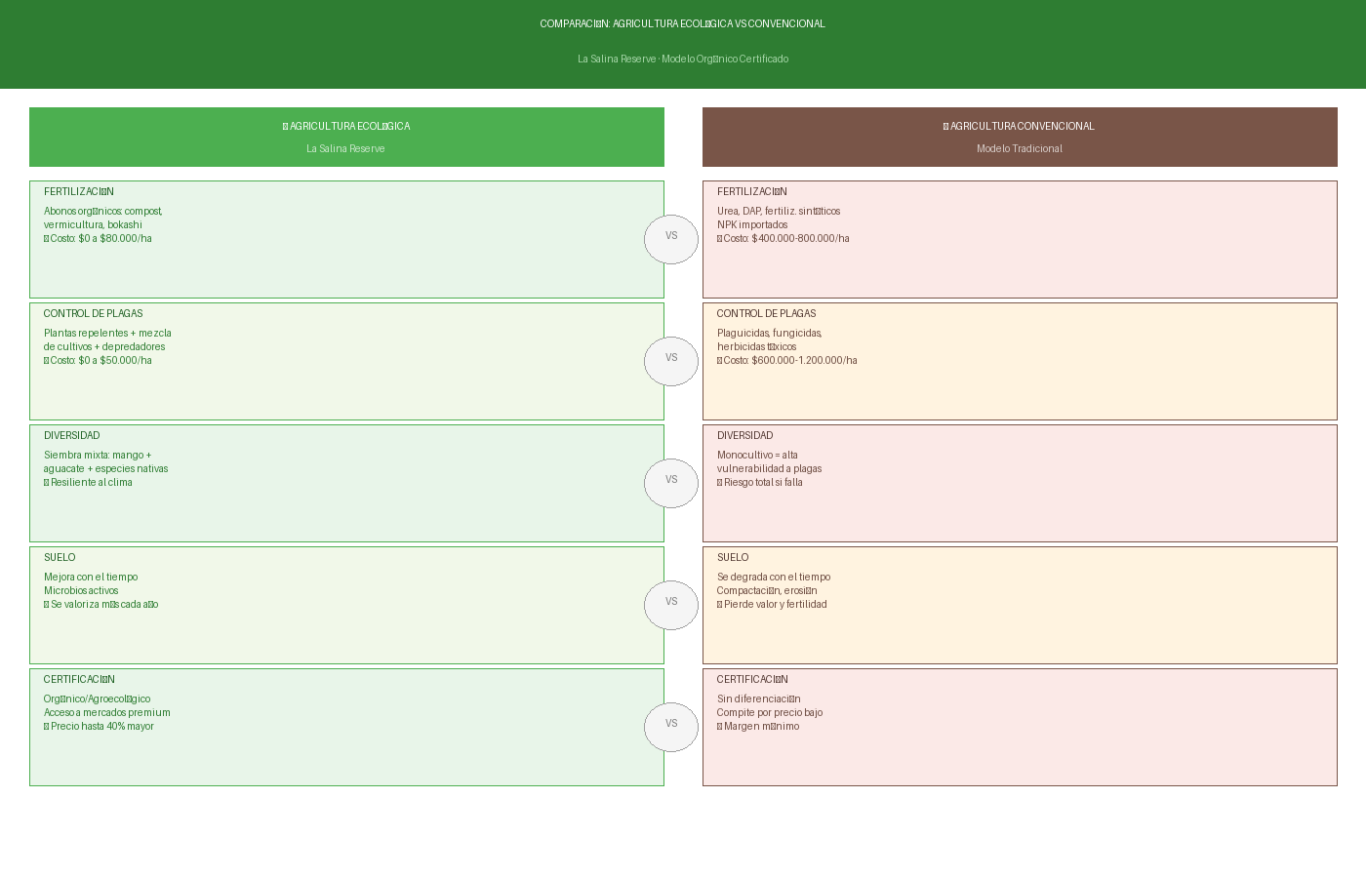
1. Abonos Naturales: El Suelo como Activo Creciente
En La Salina Reserve aplicamos un sistema de fertilización 100% orgánica basado en compost de residuos vegetales, lombricompost (vermicompost), bokashi (fermentación anaeróbica de materia orgánica), té de compost aplicado por fertirrigación y abonos verdes con leguminosas intercaladas entre cultivos.
Beneficio económico directo: La agricultura convencional gasta entre $400.000 y $800.000 COP por hectárea al año solo en fertilizantes sintéticos (urea, DAP, fosfatos importados). Nuestro modelo reduce este costo a $60.000–$80.000 COP produciendo los insumos in situ con los residuos del mismo predio.
Ahorro estimado en fertilización: $520.000 COP/ha/año → En 20 hectáreas: $10.400.000 COP anuales que se quedan en el proyecto.
Además, cada año que aplicamos abonos orgánicos, el suelo mejora su estructura, retiene más agua y aumenta la actividad microbiana — lo que se traduce directamente en mayor productividad sin incrementar costos. El suelo se convierte en un activo que se valoriza, no que se agota.
2. Siembra Mixta: Biodiversidad que Protege y Produce
El monocultivo — cultivar una sola especie en grandes extensiones — es el modelo dominante en la agricultura convencional, y también su mayor debilidad estructural. Cuando todas las plantas son iguales, una plaga o enfermedad puede arrasar el 100% de la producción en cuestión de semanas. La Salina Reserve aplica el modelo opuesto: siembra mixta estratégica.
Nuestro sistema combina: Mango + Aguacate + especies nativas forestales + plantas aromáticas repelentes (albahaca, cúrcuma, caléndula) + leguminosas fijadoras de nitrógeno entre hileras. Esta combinación crea un ecosistema donde cada especie cumple un rol: unas producen fruta, otras alimentan el suelo, otras repelen insectos y otras atraen polinizadores y depredadores naturales de plagas.
Ventaja económica de la siembra mixta: Si el precio del mango baja, el aguacate compensa. Si una plaga afecta una zona, no se propaga al sistema completo. Esto reduce el riesgo financiero entre un 40% y un 60% comparado con el monocultivo puro, según estudios agroforestales del CIAT para el Valle del Cauca.
3. Sin Plaguicidas: El Ahorro que Pocos Calculan
En la agricultura convencional de mango y aguacate en Colombia, un productor típico puede gastar entre $1.500.000 y $2.200.000 COP por hectárea al año en plaguicidas, fungicidas y herbicidas. Esto incluye el costo directo del producto, el equipo de aplicación, la mano de obra especializada y el costo del equipo de protección personal (EPP) obligatorio para los aplicadores.
La Salina Reserve reemplaza este gasto con manejo biológico integrado: liberación de avispas Trichogramma y otros insectos benéficos, trampas con feromonas para monitoreo, preparados a base de neem (nim), ajo y ají para control de insectos, y caldos microbiales (Trichoderma, Beauveria bassiana) para hongos del suelo.
Ahorro estimado en control de plagas y herbicidas: $1.520.000 COP/ha/año. En 20 hectáreas representan $30.400.000 COP que no salen del flujo de caja del proyecto cada año.
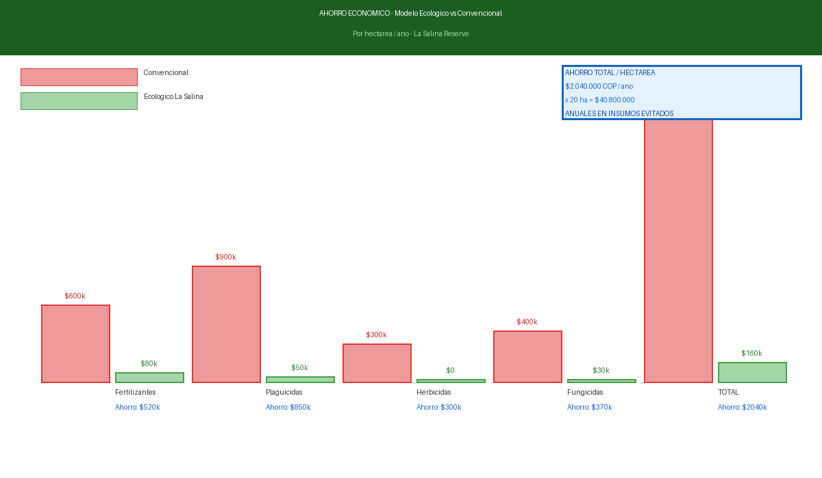
4. Comparación Económica Consolidada
La siguiente tabla presenta el ahorro anual real que genera el modelo ecológico de La Salina Reserve frente a la agricultura convencional, calculado por hectárea y proyectado a las 20 hectáreas productivas de la Fase 1:
RUBRO DE COSTO | CONVENCIONAL / ha | ECOLÓGICO / ha | AHORRO / ha / AÑO
Fertilizantes | $600.000 | $80.000 | $520.000
Plaguicidas e insecticidas | $900.000 | $50.000 | $850.000
Herbicidas | $300.000 | $0 | $300.000
Fungicidas | $400.000 | $30.000 | $370.000
EPP aplicadores (trajes, guantes) | $200.000 | $0 | $200.000
TOTAL COSTO INSUMOS / ha | $2.400.000 | $160.000 | $2.240.000 / ha
PROYECCIÓN 20 ha / año | $48.000.000 | $3.200.000 | $44.800.000 COP
* Cifras estimadas con base en promedios del sector agrícola del Valle del Cauca para cultivos de mango y aguacate. El modelo ecológico incluye costos de producción de insumos orgánicos propios.
5. El Costo Ecológico que la Agricultura Convencional Ignora
Más allá del dinero ahorrado, existe un costo ecológico enorme que la agricultura convencional externaliza — es decir, que no aparece en su contabilidad pero que la sociedad y el planeta sí pagan:
Contaminacion de fuentes hidricas: Los plaguicidas se filtran al suelo y llegan a ríos y nacederos. La Salina Reserve protege sus dos nacederos propios y la proximidad al Río Cerrito con cero agroquímicos.
Perdida de biodiversidad: Los herbicidas eliminan la flora silvestre. Los insecticidas matan abejas y otros polinizadores esenciales para la misma producción agrícola.
Degradacion progresiva del suelo: El uso intensivo de fertilizantes sintéticos acidifica y compacta el suelo, reduciendo su fertilidad natural cada año. Esto obliga a aplicar más insumos en un ciclo costoso y cada vez más difícil de sostener.
Huella de carbono elevada: La producción de fertilizantes sintéticos (especialmente urea) es uno de los procesos industriales más intensivos en emisiones de CO₂. Al eliminarlos, La Salina Reserve genera una huella de carbono significativamente menor y potencia la generación de créditos de carbono adicionales.
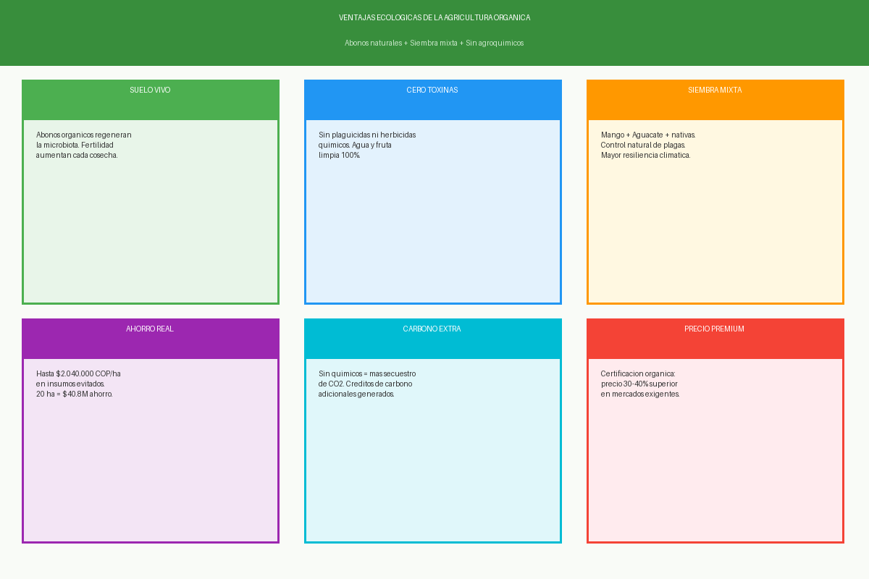
“En La Salina Reserve, no usar agroquímicos no es un sacrificio económico. Es nuestra ventaja competitiva más rentable: ahorramos más de $44 millones de pesos al año en insumos, mientras el suelo, el agua y la biodiversidad trabajan para nosotros — y para nuestros inversionistas.”

MODELO DE MEMBRESÍA
PROGRAMA DE MEMBRESÍAS FUNDADORAS
100 Miembros Fundadores
Cada árbol representa una participación dentro del ecosistema La Salina Reserve y otorga acceso a beneficios exclusivos, experiencias y crecimiento patrimonial.
MIEMBRO SEMILLA
10 Árboles
Inversión: $15.000.000
Beneficios:
• Certificado de Miembro Fundador.
• Seguimiento de sus árboles.
• Invitación a jornadas de siembra y cosecha.
• Acceso preferencial a eventos.
• Participación en la comunidad de inversionistas.
MIEMBRO BOSQUE
25 Árboles
Inversión: $37.500.000
Beneficios:
• Todos los beneficios anteriores.
• Reconocimiento especial como patrocinador del proyecto.
• Noches de hospedaje preferenciales.
• Acceso prioritario a futuras etapas de inversión.
MIEMBRO RESERVA
50 Árboles
Inversión: $75.000.000
Beneficios:
• Todos los beneficios anteriores.
• Experiencias exclusivas para miembros Reserva.
• Invitación a encuentros privados de inversionistas.
• Beneficios especiales en el Centro de Experiencias.
MIEMBRO LEGADO
100 Árboles
Inversión: $150.000.000
Beneficios:
• Máximo nivel de membresía.
• Reconocimiento como Miembro Legado Fundador.
• Acceso VIP al Chalet, Hotel y eventos.
• Participación preferencial en futuras expansiones.
• Distinción permanente dentro de La Salina Reserve.
• Beneficios vitalicios definidos por la organización.
Queremos construir una comunidad de personas comprometidas con la creación de patrimonio, la conservación de la naturaleza y la construcción de un legado compartido , La Salina Reserve, diseñada para quienes desean formar parte de un proyecto que integra naturaleza, patrimonio, sostenibilidad, cada miembro obtiene acceso preferencial a beneficios, espacios exclusivos, cada miembro fundador recibe un árbol identificado con su nombre o el de su familia dentro de la reserva, con georreferenciación y seguimiento anual.
• Encuentros anuales de inversionistas.
• Cenas privadas y eventos gastronómicos.
• Jornadas de cosecha y experiencias agroforestales.
• Caminatas ecológicas y observación de aves.
• Programas de bienestar y descanso.
• Networking con empresarios e inversionistas.

🌱 Semilla = Inicio. Con la compra de 10 arboles
🌿 Bosque = Crecimiento. Con la compra de 25 arboles
🏞️ Reserva = Consolidación. Con la compra de 50 arboles
👑 Legado = Trascendencia. Con la compra de 100 arboles
CENTRO DE EXPERIENCIAS
Diseñado para conectar a inversionistas, visitantes y aliados estratégicos con la naturaleza, el bienestar y la visión del proyecto, será un espacio único donde convergen descanso, gastronomía, aprendizaje y networking, más que una infraestructura, será el punto de encuentro de una comunidad que comparte valores de sostenibilidad, prosperidad y legado.
• Chalet de montaña y hospedaje exclusivo.
• Hotel boutique de naturaleza.
• Restaurante de cocina local y experiencias gastronómicas.
• Piscina y zonas de bienestar.
• Senderos ecológicos y espacios de contemplación.
• Salón para eventos corporativos y encuentros de inversionistas.
• Áreas para experiencias agroforestales y educativas.
• Miradores naturales y espacios para actividades culturales.
• Encuentros privados de inversionistas.
• Experiencias de cosecha y agricultura sostenible.
• Eventos gastronómicos y catas de productos locales.
• Programas de bienestar, descanso y conexión con la naturaleza.
• Actividades de conservación y educación ambiental.
• Networking empresarial en un entorno natural exclusivo.
Convertir a La Salina Reserve en un destino donde la inversión trascienda lo financiero y se transforme en experiencias memorables, relaciones duraderas y sentido de pertenencia, porque las mejores inversiones no solo generan rentabilidad; también crean comunidad, bienestar y legado.
Visitas programadas, eventos de cosecha.
Encuentros gastronómicos, actividades familiares.
El inversionista vive el crecimiento de su patrimonio.
Desarrollo proyectado, Chalet principal.
Restaurante campestre, senderos ecológicos.
Miradores. Zona social, salones para reuniones privadas.

TRANSPARENCIA
En La Salina Mango Reserve creemos que las relaciones duraderas se construyen sobre la transparencia, la comunicación abierta y la rendición de cuentas permanente, la confianza es el activo mas valioso de cualquier inversión, por ello, nos comprometemos a ofrecer a nuestros inversionistas acceso oportuno a la información relevante del proyecto, permitiéndoles conocer de manera clara su evolución, desempeño y avances estratégicos.
• Información clara y verificable.
• Reportes periódicos de gestión y resultados.
• Seguimiento a indicadores financieros, productivos y ambientales.
• Comunicación permanente con los miembros de la comunidad de inversionistas.
• Gobierno corporativo basado en principios éticos y sostenibles.
• Trazabilidad de las inversiones y uso de los recursos.
La transparencia no es únicamente una práctica administrativa; es la base sobre la cual construimos confianza, fortalecemos relaciones y consolidamos una visión compartida "Cada inversionista tendrá acceso a información periódica sobre la evolución financiera, ambiental y patrimonial del proyecto, fortaleciendo una cultura de confianza, participación y crecimiento conjunto. “las personas no solo aportan capital, sino que se sienten parte activa de la construcción del proyecto.
Informes trimestrales, estados financieros.
Reportes agronómicos, auditoría.
Registro audiovisual permanente, trazabilidad total.
- Integridad, Transparencia
- Sostenibilidad, Innovación
- Conservación, Comunidad, Legado

La transparencia puede convertirse en uno de los pilares más importantes de La Salina Reserve, especialmente porque los inversionistas buscan confianza, información clara y participación en el desarrollo de los proyectos.

CONTENIDO Y COMUNIDAD
En La Salina Reserve creemos que las grandes inversiones se fortalecen cuando las personas comparten conocimiento, experiencias y propósito, por ello, desarrollamos una estrategia permanente de contenido y comunidad que permite a inversionistas, aliados y visitantes mantenerse conectados con la evolución del proyecto, conocer su impacto y participar activamente en la construcción de su legado.
• Reportes periódicos de avances del proyecto.
• Boletines exclusivos para miembros.
• Información sobre agricultura sostenible y capital natural.
• Indicadores ambientales, productivos y financieros.
• Historias de impacto y transformación del territorio.
• Contenido educativo sobre sostenibilidad e inversión responsable.
• Encuentros presenciales y virtuales.
• Eventos exclusivos para miembros.
• Experiencias de networking empresarial.
• Jornadas de siembra y conservación.
• Actividades familiares y comunitarias.
• Espacios para compartir ideas y oportunidades.
Crear una comunidad sólida de personas que entienden que la verdadera riqueza se construye cuando el crecimiento económico, la conservación de la naturaleza y el bienestar colectivo avanzan juntos , la Salina Mango Reserve es más que un proyecto; es una comunidad unida por una visión de futuro, sostenibilidad y legado.
Serie documental: "Construyendo La Salina Reserve"
Documentaremos:
La siembra, El crecimiento.
La conservación, Las cosechas.
La evolución del proyecto.

IMPACTO AMBIENTAL
La Salina Reserve ha sido concebida como una Reserva Agroforestal donde la producción agrícola, la conservación de la biodiversidad y la protección de los recursos naturales se integran en un mismo modelo de desarrollo, nuestro objetivo es convertir 76 hectáreas de territorio en un referente de sostenibilidad, demostrando que es posible generar rentabilidad mientras se restauran ecosistemas y se fortalece el capital natural.
• Protección permanente de áreas estratégicas de bosque.
• Conservación de hábitats para especies de flora y fauna.
• Fortalecimiento de la conectividad ecológica regional.
• Conservación de dos nacederos permanentes.
• Protección de zonas de recarga hídrica.
• Manejo responsable de suelos y recursos hídricos.
• Aporte a la salud ambiental de la cuenca asociada al Río Cerrito.
• Implementación de sistemas agroforestales.
• Incremento progresivo de biomasa vegetal.
• Captura y almacenamiento de CO₂.
• Potencial para desarrollar proyectos de créditos de carbono.
• Siembra de especies nativas.
• Recuperación de áreas degradadas.
• Fortalecimiento de corredores biológicos.
• Incremento de la resiliencia frente al cambio climático.
• Mejora de la salud y fertilidad de los suelos.
• Reducción de la erosión.
• Uso eficiente del agua.
• Producción agrícola compatible con la conservación.
La Salina Reserve busca dejar una huella positiva para las futuras generaciones, consolidándose como un territorio donde la naturaleza es protegida, restaurada y valorizada como uno de los activos más importantes del proyecto. "Cada hectárea de La Salina Reserve genera un doble retorno: valor para los inversionistas y beneficios tangibles para el planeta. “heredamos la tierra de nuestros antepasados; la administramos para entregarla mejor a las próximas generaciones.

GOBIERNO CORPORATIVO
La Salina Reserve adopta principios de buen gobierno corporativo orientados a generar confianza, fortalecer la toma de decisiones y garantizar una gestión responsable de los recursos y activos del proyecto, nuestro modelo busca equilibrar la visión estratégica de largo plazo con mecanismos claros de información, supervisión y participación de los inversionistas.
Acceso oportuno a información relevante sobre el desempeño financiero, operativo y ambiental del proyecto.
Gestión profesional de los recursos, alineada con los objetivos estratégicos y los compromisos adquiridos con los inversionistas.
Espacios de comunicación y consulta que fortalecen la relación entre la administración y la comunidad de inversionistas.
Decisiones orientadas a preservar el equilibrio entre rentabilidad económica, conservación ambiental e impacto social.
Estructura de Gobierno
• Junta Directiva o Comité Estratégico.
• Dirección Ejecutiva del Proyecto.
• Comité de Inversionistas.
• Comité Ambiental y de Sostenibilidad.
• Auditoría y control financiero.
• Reportes periódicos de gestión y resultados.
Compromisos
• Rendición de cuentas permanente.
• Reportes trimestrales a inversionistas.
• Seguimiento a indicadores financieros y ambientales.
• Gestión ética y responsable.
• Protección y valorización del patrimonio común.
Nuestro objetivo es construir una organización sólida, transparente y sostenible que permita consolidar a La Salina Reserve como un referente de inversión responsable y desarrollo agroambiental.
PROYECCIÓN DE CRECIMIENTO
La Salina Reserve proyecta una evolución gradual y estratégica que combina desarrollo agrícola, conservación ambiental, infraestructura experiencial y valorización patrimonial, nuestra meta es consolidar un ecosistema de inversión capaz de generar retornos económicos, ambientales y sociales de largo plazo.
FASE I – CONSOLIDACIÓN DEL ACTIVO (Años 1 – 2)
• Adquisición y estructuración del proyecto.
• Protección del bosque natural y recursos hídricos.
• Diseño maestro de la reserva.
• Estudios técnicos, ambientales y productivos.
• Inicio de siembras estratégicas.
• Construcción de infraestructura básica.
Resultado:
Creación de la base patrimonial y operativa del proyecto.
FASE II – DESARROLLO PRODUCTIVO (Años 3 – 5)
• Expansión de áreas agrícolas.
• Entrada progresiva de los cultivos en producción.
• Fortalecimiento de sistemas agroforestales.
• Posicionamiento de la marca La Salina Mango Reserve.
• Desarrollo de programas de sostenibilidad y captura de carbono.
Resultado:
Generación de ingresos recurrentes provenientes de la actividad agrícola.
FASE III – CENTRO DE EXPERIENCIAS (Años 4 – 7)
• Construcción del chalet.
• Desarrollo del hotel boutique.
• Apertura del restaurante.
• Construcción de piscina y áreas recreativas.
• Lanzamiento del programa de membresías y comunidad de inversionistas.
Resultado:
Diversificación de ingresos y fortalecimiento de la experiencia de marca.
FASE IV – RESERVA AGROFORESTAL CONSOLIDADA (Años 7 – 10)
• Operación integral del ecosistema productivo.
• Consolidación del modelo de capital natural.
• Potencial monetización de créditos de carbono.
• Crecimiento de la comunidad de inversionistas.
• Posicionamiento regional como referente de sostenibilidad.
Resultado:
Activo de alto valor patrimonial con múltiples fuentes de ingresos y crecimiento sostenible.
VISIÓN 2035: Convertir a La Salina Mango Reserve en una de las reservas agroforestales privadas más reconocidas del Valle del Cauca, integrando agricultura premium, conservación ambiental, turismo sostenible y una comunidad exclusiva de inversionistas comprometidos con la construcción de un legado para las futuras generaciones.
La proyección de crecimiento de La Salina Mango Reserve debe mostrar cómo el proyecto evoluciona desde una propiedad con recursos naturales excepcionales hasta una Reserva Agroforestal Consolidada, con múltiples fuentes de ingresos y un alto valor patrimonial.
El crecimiento puede apoyarse en cuatro motores de valor:
- Valorización de la tierra (activo base).
- Producción de mango y aguacate premium.
- Centro de experiencias (hotel, restaurante, eventos y membresías).
- Capital natural (carbono, bosque, agua y conservación).
"La Salina Mango Reserve no está diseñada para generar una cosecha; está diseñada para construir un patrimonio sostenible que incremente su valor año tras año."
Ese enfoque suele ser mucho más atractivo para inversionistas que hablar únicamente de toneladas de mango y aguacate o rentabilidad agrícola. Se enfoca en la creación de un activo multigeneracional.

PERFIL DEL INVERSIONISTA
Queremos construir una comunidad de personas comprometidas con la creación de patrimonio, la conservación de la naturaleza y la construcción de un legado compartido.
La Salina Reserve está dirigido a personas y organizaciones que buscan participar en proyectos con visión de largo plazo, respaldados por activos reales y alineados con las tendencias globales de sostenibilidad, conservación y generación de valor, nuestros inversionistas comparten una visión común: construir riqueza sostenible mientras contribuyen positivamente al territorio y al medio ambiente.
Personas que buscan diversificar su patrimonio en activos tangibles con potencial de valorización y múltiples fuentes de ingresos.
Familias y profesionales interesados en preservar capital, generar valor a largo plazo y participar en proyectos con propósito.
Estructuras patrimoniales que buscan inversiones sostenibles respaldadas por tierra, recursos naturales y modelos de negocio resilientes.
Personas y organizaciones interesadas en proyectos que combinan rentabilidad financiera con beneficios ambientales y sociales medibles.
Personas que valoran la exclusividad, la conexión con la naturaleza y la posibilidad de formar parte de una comunidad que comparte principios de sostenibilidad, legado y desarrollo responsable.
La Salina Mango Reserve está diseñada para quienes entienden que la verdadera riqueza no se mide únicamente en retornos financieros, sino en la capacidad de construir patrimonio, proteger la naturaleza y dejar un legado duradero.
"Personas que desean convertir su capital en un legado vivo, respaldado por tierra, naturaleza, experiencias y crecimiento sostenible."

RIESGOS Y MITIGACIÓN
La Salina Mango Reserve reconoce que todo proyecto de largo plazo enfrenta desafíos. Por ello, hemos diseñado una estrategia de diversificación y gestión responsable que permite reducir riesgos y fortalecer la resiliencia del modelo de negocio.
- Riesgo Climático
Posibles impactos: • Sequías prolongadas. • Exceso de lluvias.
• Eventos climáticos extremos.
• Variaciones en los ciclos productivos.
Mitigación:
• Protección de nacederos y fuentes hídricas.
• Sistemas eficientes de almacenamiento y gestión del agua.
• Agricultura regenerativa y conservación de suelos.
• Diversificación de actividades económicas dentro del proyecto.
- Riesgo Productivo
Posibles impactos: • Plagas o enfermedades en los cultivos.
• Disminución temporal de la productividad.
• Retrasos en la entrada en producción.
Mitigación:
• Implementación de buenas prácticas agrícolas.
• Asistencia técnica especializada.
• Monitoreo permanente de cultivos.
• Diversificación de especies y sistemas agroforestales.
- Riesgo de Mercado
Posibles impactos:• Fluctuación en los precios del mango. • Cambios en la demanda. • Variaciones en mercados nacionales e internacionales.
Mitigación:
• Producción orientada a mercados premium.
• Diversificación de canales de comercialización. • Desarrollo de marca propia. • Ingresos complementarios provenientes de turismo y experiencias.
- Riesgo Financiero
Posibles impactos: • Incremento de costos operativos.
• Retrasos en la generación de ingresos.
• Necesidad de inversión adicional para expansión.
Mitigación: • Planeación financiera de largo plazo.
• Desarrollo gradual por fases. • Diversificación de fuentes de ingreso.
• Gestión prudente del capital.
- Riesgo Regulatorio
Posibles impactos: • Cambios en normativas ambientales o tributarias.
• Modificaciones en requisitos para proyectos sostenibles.
Mitigación: • Cumplimiento normativo permanente.
• Asesoría legal y técnica especializada.
• Adaptación continua a nuevas regulaciones.
- Riesgo Operacional
Posibles impactos: • Retrasos en obras o infraestructura.
• Dificultades logísticas. • Dependencia de proveedores específicos.
Mitigación: • Planeación detallada de proyectos.
• Selección rigurosa de contratistas y proveedores.
• Seguimiento permanente a cronogramas y presupuestos.
- Riesgo de Concentración
Posibles impactos: • Dependencia de una sola actividad económica.
Mitigación: • Modelo diversificado basado en:
- Producción agrícola. Centro de experiencias.
- Hotel y restaurante. Membresías.
- Valorización del activo. Servicios ecosistémicos y capital natural.
Nuestra estrategia busca que ningún componente del proyecto dependa exclusivamente de una única fuente de ingresos, fortaleciendo la estabilidad y sostenibilidad de La Salina Mango Reserve a largo plazo.

LEGADO
La Salina Reserve nace con la convicción de que el verdadero éxito no se mide únicamente por los resultados financieros, sino por el impacto positivo que dejamos en la tierra, las personas y el futuro, nuestro legado será la creación de una Reserva Agroforestal Consolidada donde la producción sostenible, la conservación de la naturaleza y el desarrollo humano convivan en armonía, generando valor para las generaciones presentes y futuras.
• Un territorio protegido y ambientalmente fortalecido.
• Bosques conservados y recursos hídricos preservados.
• Una plataforma productiva sostenible y resiliente.
• Oportunidades de empleo y desarrollo para las comunidades.
• Un modelo de inversión responsable que inspire nuevos proyectos.
• Una comunidad de inversionistas unida por valores y propósito.
• Un patrimonio natural y económico capaz de trascender generaciones.
La Salina Mango Reserve será más que una inversión; será un símbolo de cómo la visión, la sostenibilidad y el compromiso pueden transformar un territorio en un legado vivo para el futuro, porque las mejores inversiones no se heredan únicamente en activos; se heredan en oportunidades, en naturaleza protegida y en historias que continúan creciendo con el tiempo, este proyecto está diseñado para trascender generaciones.
"No estamos construyendo un proyecto para los próximos años; estamos construyendo un legado para las próximas generaciones."
"Nuestro legado será demostrar que una hectárea puede producir riqueza, proteger la biodiversidad, conservar el agua y generar esperanza al mismo tiempo."
Aspiramos a que La Salina Reserve sea recordada como una de las iniciativas que transformó el concepto de inversión, convirtiendo el capital en naturaleza protegida, prosperidad compartida y patrimonio multigeneracional."
"Transformar 76 hectáreas de tierra en un patrimonio vivo donde la naturaleza, la inversión y las personas crezcan juntas durante generaciones."

INVITACIÓN
La Salina Reserve es una visión compartida que integra naturaleza, producción sostenible, conservación ambiental, experiencias exclusivas y crecimiento patrimonial dentro de un mismo proyecto.
Hoy le extendemos una invitación a formar parte de una comunidad de personas que entienden que el verdadero valor de una inversión se encuentra en su capacidad para trascender generaciones.
Lo invitamos a convertirse en miembro fundador de una Reserva Agroforestal única, donde cada hectárea protegida, cada árbol sembrado y cada decisión estratégica contribuyen a construir un futuro más próspero y sostenible.
Más que un inversionista, será parte de una comunidad que comparte una visión de largo plazo, comprometida con la creación de riqueza responsable, la protección de los recursos naturales y la construcción de un legado colectivo.
La Salina Reserve no es únicamente una oportunidad de inversión.
Es la oportunidad de participar en la construcción de algo que permanecerá.
Lo invitamos a ser parte de esta historia desde el comienzo.
Bienvenido a La Salina Reserve.
Cultivando riqueza. Conservando el futuro.
donde la tierra produce patrimonio.
Invitamos a un grupo selecto de socios fundadores a participar en la construcción de una reserva agroforestal única en Colombia.
Hoy sembramos árboles, mañana cosechamos futuro.

"Hoy tienes la oportunidad de convertirse en uno de los miembros fundadores de un proyecto diseñado para generar valor económico, preservar la naturaleza y dejar una huella positiva que trascienda generaciones."

